智慧食堂产品标准化周会材料
围绕机场/赛迪、金斯瑞、206 与重庆环卫参数库形成可复制产品模块

一、核心结论
本次材料只保留一个判断：产品标准化不是把所有项目做成一模一样，而是把每个项目拆成“标准产品模块 + 项目定制适配”。项目越多，标准模块越清楚，定制边界越清楚，下一次复制就越快。
周会表达建议：机场/赛迪让营养结算主系统和主流程落地；金斯瑞让前厅、后厨、食安和多设备联调跑通；206 让纯内网、国产化数据库、国产化服务器和复杂网络环境跑通。这三个项目合在一起，正在形成智慧营养健康餐厅的标准产品包。
层次 | 要讲清楚的内容 | 证据支撑
标准产品模块 | 营养结算、前厅交易结算、后厨食安进销存、餐前餐中餐后营养闭环、国产化/内网部署、设备接入与联调。 | 项目清单、Word 方案功能清单、金斯瑞软硬件表、重庆环卫参数库。
项目定制适配 | 客户现场网络、设备点位、第三方系统、OA/商城/咖啡机/无人售卖柜、国产数据库服务器环境、客户特殊流程。 | 机场/赛迪消费策略和商城对接；金斯瑞 OA 与多设备联调；206 服务器/数据库/网络问题。
复制方式 | 每个项目沉淀为一张产品卡：标准模块、定制边界、报价/实施清单、验收证据、可转招投标参数。 | 项目标准化地图、品类汇总、控制参数库。

二、项目如何沉淀为产品模块
项目 | 已上线/落地内容 | 形成的标准产品模块 | 定制化部分 | 数据口径与证据
机场/赛迪 | 营养结算系统主系统已搭建，人员、账户、充值、收银、结算、对账、消费策略等主流程已落地。 | 营养结算 1.0 标准场景：平台 + 收银秤/挂式收银机 + IC/发卡 + 结算对账 + 消费策略边界。 | 线上商城对接、消费策略定制开发、客户流程适配、现场服务单。 | 项目标准化地图金额约 192,900；标准化/定制化约 50%/50%。
金斯瑞 | 大部分工作集中在设备联调联试，并投入客户真实使用；覆盖南京、镇江两地前厅与后厨/食安设备。 | 前厅交易设备包 + 后厨食安设备包 + 多设备联调清单 + 两园区复制模板。 | OA 平台对接、两地设备组合差异、叫号/取餐/食安点位适配、上线数据清理与刷卡测试。 | 项目标准化地图金额约 449,400；标准化/定制化约 65%/35%；来源为金斯瑞实施计划与设备清单。
206 | 重点解决纯内网部署、国产化数据库、国产化服务器运行，以及服务器、数据库、网络三个问题。 | 内网国产化部署包：服务器、数据库、网络、设备接入、现场排障、外部设备消费扣款闭环。 | 新食堂现场点位、无人售卖机/售卖柜、补打/出货逻辑、客户内网环境适配。 | 项目标准化地图金额约 541,385；另一个项目证据库单项采购口径为 399,820，金额口径需后续统一。
重庆环卫 | 不作为单个上线案例重点讲，而作为参数化模板使用。 | 招投标参数库：把餐前、餐中、餐后的能力转成可评分、可验收、可报价的参数。 | 需结合不同客户资质、国产化要求、安全测评要求调整。 | 控制参数库 v0.2：覆盖资质、商务评分、软件功能、硬件参数、国产化与验收要求。

三、金斯瑞软硬件证据：前厅与后厨分别沉淀什么
金斯瑞项目的价值，不是只证明某个功能能用，而是证明前厅交易、称重结算、叫号取餐、后厨食安、视频与传感器、服务器和系统对接可以在客户现场组合运行。
区域 | 南京设备 | 镇江设备 | 可沉淀的产品模块
前厅 | 档口人脸消费机 17 台；自选称重结算设备 5 台；叫号信息盒 8 台；小票打印机 8 台；自助交互终端 1 台。 | 视觉结算台 2 台；台式收银机 13 台；智能称重收银机 2 台；信息发布盒 2 台；叫号信息盒 7 台。 | 前厅交易结算设备包：人脸消费、称重结算、视觉结算、叫号、打印、自助交互。
后厨/食安 | 智能留样柜 1 台；智能分析盒 1 台；摄像头 4 个；16 路硬盘录像机 1 台。 | 食品安全监督管理系统 1 套；服务器 1 台；并配置电子菜谱管理系统。 | 后厨食安设备包：留样、视频、AI 分析、晨检、传感器、食安监管。
环境与对接 | 云服务器环境、支付通道、刷卡测试、数据清理、移动端登录调整。 | OA 平台对接、两地设备组合与现场联调。 | 实施联调清单：网络、电源、点位、账号、人员、余额、脸库、IC 卡、支付、报表验证。

四、餐前餐中餐后：从营养能力到产品参数
餐前餐中餐后是本次最需要讲深的产品标准化主线。它把康比特营养健康能力，从专家经验变成系统流程，再变成客户采购和招投标能识别的技术参数。
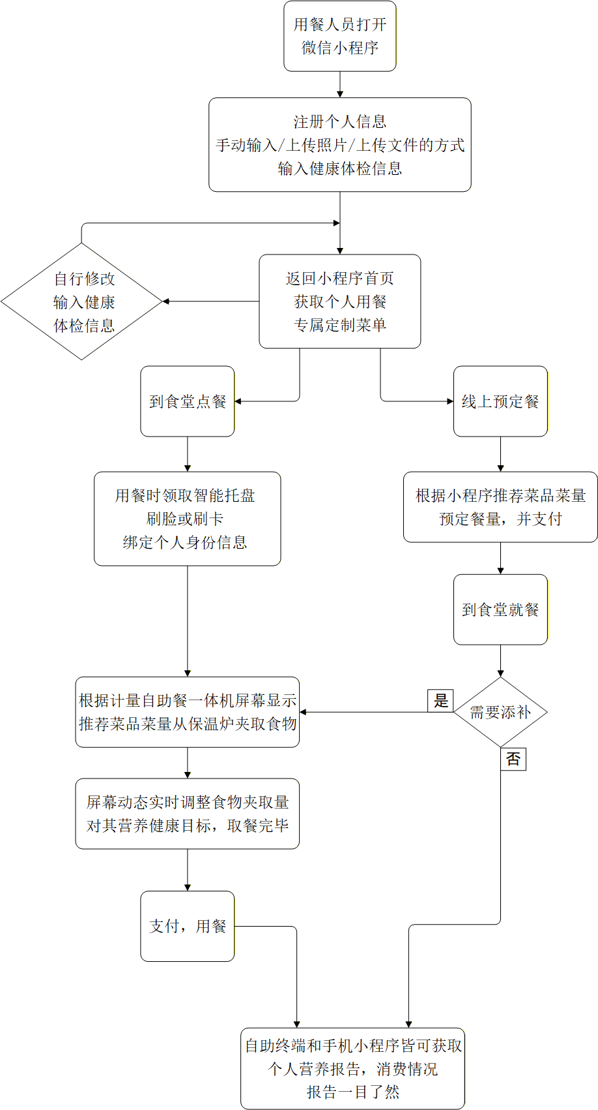
图 1：餐前注册、健康目标、个性化菜单、到店取餐、营养报告的完整闭环。
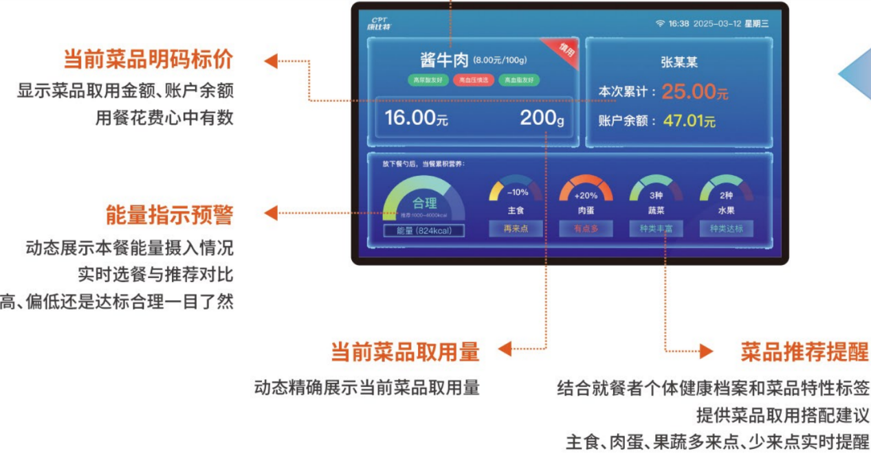
图 2：餐中设备端展示菜品、重量、热量、推荐摄入和提醒。
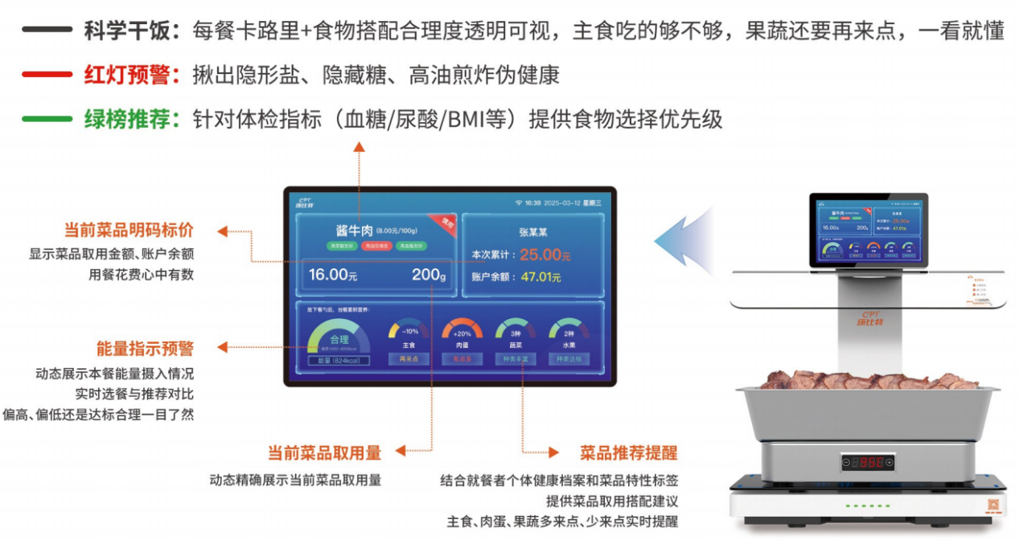
图 3：餐中红绿灯式营养指导，可转化为实时提醒和干预参数。
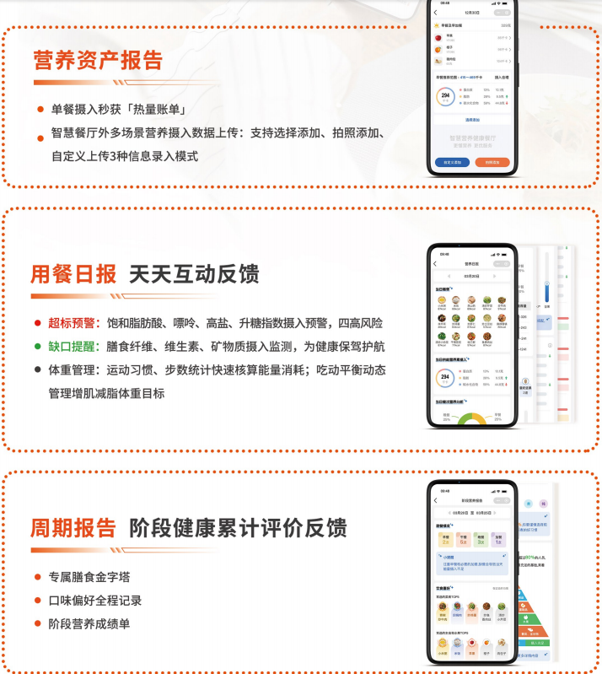
图 4：餐后形成个人和群体营养资产报告，支持复盘与管理。
阶段 | 产品能力 | 可转成招投标参数的表达 | 证据
餐前 | 小程序注册、上传体检信息、关联运动数据/体重秤、设置健康或体重目标、生成个性化菜单。 | 支持接入运动数据、体检数据、体重目标；支持基于 BMI、健康指标和个人目标生成摄入建议。 | Word 方案餐前流程图；方案文字“关联运动数据/体检数据/体重秤”。
餐中 | 设备端识别人员和菜品，展示推荐克重、剩余推荐摄入量、热量超标提醒、菜品推荐。 | 支持餐中实时推荐克重、剩余推荐量、超标提醒；支持不少于 12 类标签，识别准确率可写入参数；支持红绿灯式指导。 | Word 方案设备截图；方案参数中包含标签、识别准确率和实时建议示例。
餐后 | 个人日/周/月/年报告，群体报告，营养摄入分析，导出、打印、科普宣教。 | 支持不少于 30 项摄入分析指标；支持个人与群体营养报告导出打印；支持日/周/月/年统计；内置食材库、菜品库、营养科普。 | 方案参数：不少于 2000 个食材、1500 个菜品、60 篇营养文章；报告截图。
投标参数化 | 把营养闭环拆成软件参数、硬件参数、国产化参数、验收参数。 | 按重庆环卫参数库口径组织：资质、商务评分、软件功能、硬件规格、国产化部署、安全测评和验收。 | 控制参数库 v0.2。

五、已经形成的产品标准模块
标准模块 | 已覆盖项目/证据 | 当前成熟度判断 | 下一步标准化动作
营养结算主系统 | 机场/赛迪主流程落地；Word 方案中形成餐前餐中餐后闭环。 | 从方案进入主流程落地阶段。 | 固化人员、账户、充值、收银、结算、对账、报告、商城/消费策略边界。
前厅交易结算设备包 | 金斯瑞、206、机场/赛迪等项目出现收银机、称重结算、视觉结算、绑盘机、消费机等。 | 设备类型已较丰富，但需要形成标准报价和联调清单。 | 按场景拆为档口收银、称重自助、视觉结算、叫号取餐、打印/交互五类。
后厨食安进销存设备包 | 金斯瑞留样柜、分析盒、摄像头、NVR、传感器；多个项目包含食安监管和进销存。 | 具备产品组合基础。 | 形成后厨食安基础包、增强包、国产化政企包。
国产化/内网部署包 | 206 重点解决服务器、数据库、网络；Word 方案明确支持国产化系统部署，用户数据库为人大金仓。 | 是政企复制的关键能力，但证据还需补齐。 | 沉淀部署检查清单、数据库适配清单、网络排障清单、验收截图。
招投标参数库 | 重庆环卫参数库已覆盖资质、商务、软件、硬件、国产化、安全测评。 | 已具备方法框架。 | 把本次餐前餐中餐后指标补入 v1.0 参数库。

六、下一步规划
时间 | 目标 | 具体动作 | 交付物
下周 | 把本次周会材料落到可复用证据。 | 完成机场/赛迪、金斯瑞、206 三张产品标准化样板卡；统一项目金额口径；把原始截图和来源文件路径登记清楚。 | 3 张项目标准化卡片；证据目录；金额口径说明。
两周内 | 形成标准产品包 v1.0。 | 整理营养结算、前厅设备、后厨食安、国产化内网部署、第三方设备接入五类模块。 | 标准产品模块清单；软硬件配置模板；实施联调检查清单。
一个月内 | 形成可用于售前和招投标的参数库。 | 把重庆环卫参数库与餐前餐中餐后能力合并，补齐软件参数、硬件参数、国产化参数、验收截图。 | 智慧营养健康餐厅招投标参数库 v1.0。
持续机制 | 让每个项目都反哺产品标准化。 | 项目复盘时固定记录：标准模块、定制边界、可复用参数、未标准化问题、下一次复制方式。 | 产品标准化看板；项目复盘模板；周会跟踪口径。

七、来源与证据路径
- 原始 Word：/Users/jack/Library/Containers/com.tencent.xinWeChat/Data/Documents/xwechat_files/aqua118_1a62/temp/drag/260306智慧食堂方案(3).docx；SHA256：5189706b1b80ebcd0ebfaf47cc44dcebd2f68afae900fbf9abe9ad02c017dcb9。
- Word 派生 Markdown：work/2026-05-30-product-standardization-weekly-talking-points/docx-extract/260306-smart-canteen-solution.md。
- Word 原始图片：work/2026-05-30-product-standardization-weekly-talking-points/docx-extract/media/。
- 金斯瑞软硬件表：work/2026-05-23-gpt-monthly-planning-context-pack/04_mac_file_index/raw-small/金斯瑞智慧食堂实施计划20260324.xlsx。
- 项目标准化地图：work/2026-05-29-product-standardization-ai-native-weekly-material/project-standardization-map.csv。
- 项目品类汇总：work/2026-05-29-smart-canteen-15-project-product-evidence-database/product-category-summary.csv。
- 项目证据库：work/2026-05-29-smart-canteen-15-project-product-evidence-database/project-product-evidence-db.csv。
- 重庆环卫参数库：standards-stack/product-strategy/smart-canteen/bid-parameter-library/control-parameter-library-v0.2.md。

